VARIABILIDADE ENTRE PROGÊNIES DE Cenostigma tocantinum Ducke EM CASA DE VEGETAÇÃO: CONTRIBUIÇÕES AO AVANÇO DA SILVICULTURA DE NATIVAS NA DÉCADA DA RESTAURAÇÃO

Jamerson Sousa Cordeiro¹; Maria Eduarda Ferreira Vinagre²; Denise Meireles Góes³; Sofia Alves de Mesquita⁴; Andreza da Silva Gama⁵; Thâmara Moura Lima⁶

¹ Graduando em Engenharia Florestal. Universidade Federal Rural da Amazônia. jamersoncordeirosousa@gmail.com.
² Pós-Doutorado em Genética e Melhoramento. UniversidadeFederal Rural da Amazônia.

RESUMO
A degradação dos ecossistemas a cada ano aumenta ameaçando a biodiversidade, fazendo com que nas últimas décadas a restauração desses ecossistemas passasse a ter título de prioridade global. Dessa forma, é fundamental o ganho na produção de mudas de qualidade genética e fisiológica, visando projetos de reflorestamento. O objetivo do presente estudo foi avaliar o crescimento inicial de progênies de Cenostigma tocantinum Ducke (pau-preto) em casa de vegetação, a fim de subsidiar melhores estratégias de composição de lotes de sementes para produção de mudas. O estudo foi realizado através de coleta de sementes de matrizes de C. tocantinum situadas na Universidade Federal Rural da Amazônia – Campus Belém. Para produção de mudas , foi utilizado o substrato comercial Carolina Soil Pindstrup, composto por turfa e casca de pinus, misturado com fertilizante comercial granulado mineral misto de liberação lenta, com composição 14-14-14. O experimento abrangeu três tratamentos e três repetições, com quinze mudas por repetição, totalizando 135 unidades experimentais, em delineamento inteiramente casualizado (DIC). As análises estatísticas foram realizadas no software R Studio, incluindo estatística descritiva, gráfico de boxplot e teste Kruskal-Wallis e Dunn (p < 0,05). O teste estatístico demonstrou que pelo menos uma das matrizes difere das demais, para as variáveis altura e diâmetro. As progênies da matriz III apresentaram maior valor médio para a altura (11,08 ± 1,90 cm) e o diâmetro do coleto (1,83 ± 0,29 mm). O coeficiente de variação (CV%) estimado para altura foi de 20,52%, e para o diâmetro, de 15,74%, significando precisão experimental moderada e boa, respectivamente. Conclui-se que os resultados reforçam a importância de pesquisa que evidenciem seleção de matrizes considerando o aspecto genético, visando auxiliar o processo de produção de mudas para projetos de silvicultura de espécies nativas destinados a restauração de ecossistemas degradados, principalmente no contexto Amazônico.

Palavras-chave: Produção de mudas. Reflorestamento. Pau-preto.

Área de Interesse do Simpósio: Ciências Agrárias.

1. INTRODUÇÃO
A biodiversidade tropical resguarda recursos florestais de valor ecológico, ambiental e econômico, os quais constituem ecossistemas com notável importância em âmbito global. Tais ecossistemas auxiliam na prestação de serviços ambientais, associados à funcionalidade das florestas, em relação à harmonia existente entre a fauna, flora e fatores abióticos (Capellesso et al., 2021). Contudo, atualmente há um desequilíbrio disfuncional nos ecossistemas, evidenciado pelos níveis alarmantes de exploração dos recursos florestais, assim como a degradação ambiental, em meio ao enfrentamento da emergência climática (Brainer, 2021).
As diferentes possibilidades de uso da terra condicionam a diversificação de produção florestal, pecuária e agrícola, ao mesmo tempo em que pode influenciar negativamente às áreas florestais naturais (Huguenin; Meirelles, 2022). Isso impacta diretamente a flora arbórea, a qual é composta por espécies com recursos genéticos florestais com potencial de uso. Dentre as espécies, destaca-se a Cenostigma tocantinum Ducke, conhecida popularmente como pau-preto (Reflora Brasil, 2025), espécie com uso na arborização e que apresenta qualidades relacionadas à madeira (Garcia et al., 2008; Warwick; Lewis, 2009), com ocorrência natural na região amazônica, e relevância ecológica nas florestas naturais.
A degradação dos ecossistemas a cada ano aumenta ameaçando a biodiversidade, nas últimas décadas a restauração desses ecossistemas passou a ter título de prioridade global (Viani, 2022). Segundo a Organização das Nações Unidas para Agricultura e Alimentação (FAO) o projeto “Década da Restauração de Ecossistemas (2021-2030)” constitui estratégias que englobam questão para a proteção e recuperação de ecossistemas destruídos.
Diante da ausência de conhecimento relacionado ao comportamento de propagação das espécies florestais, com importância econômica e ambiental, é necessário estabelecimento de estudos aprofundados na produção de mudas (Rodrigues et al., 2023), sob a perspectiva genética e qualidade fisiológica. Considerando a importância da propagação seminal, é necessário investigar os fatores que podem influenciar a desenvolvimento vegetal, dentre os quais se destaca os aspectos genéticos. A variabilidade genética entre as matrizes e o efeito genético das variáveis associadas à qualidade de mudas é um importante viés a ser analisado (Roveri; Paula, 2017).
A aquisição de sementes é um dos aspectos chaves para reflorestamento com finalidade comercial e também ambiental, principalmente de espécies florestais nativas, como o pau preto, que possui valor de uso produtivo e ecológico. Atualmente há uma preocupação global com empenho para implantação de plantios florestais, diante da importância da silvicultura de espécies nativas. O sucesso do cultivo de árvores depende de conhecimento sólido referente aos frutos, sementes e mudas. As árvores matrizes representam importante fonte variações genéticas, com potencial de avaliação para estimar divergência entre genótipos, possibilitando a identificação da variação intraespecífica.
O conhecimento das fases iniciais de desenvolvimento de uma espécie, é fundamental para produção de mudas de qualidade, visando projetos derecuperação de ecossistemas degradados (Rodrigues et al., 2023). Nesse sentido, o objetivo desse estudo foi avaliar o crescimento inicial em casa de vegetação, de progênies de uma espécie nativa (Cenostigma tocantinum Ducke), com ocorrência na Amazônia.

2. METODOLOGIA

2.1 Amostragem
O estudo foi realizado através de coleta de sementes de matrizes de Cenostigma tocantinum Ducke (pau-preto), com distância de distribuição superior a 100 metros, situadas na Universidade Federal Rural da Amazônia – Campus Belém. A classificação climática de Köppen, carateriza a região de Belém como predominantemente do tipo Af, ou seja, clima tropical chuvoso, com baixa amplitude térmica (ALVARES et al., 2013). A amostragem consistiu na busca ativa das matrizes com aparelho GPS e em seguida utilizado o programa QGIS para criação do mapa de localização (Figura 1).

Figura 1 – Mapa de localização de coleta de sementes na
Universidade Federal Rural da Amazônia – UFRA.
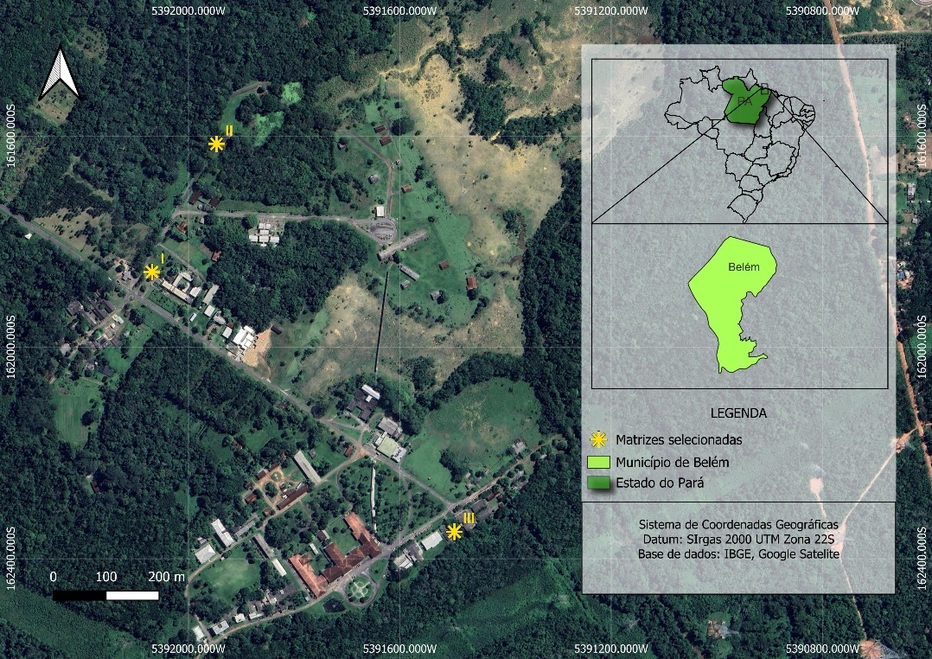

Fonte: Autores, 2025.

2.2 Produção de mudas
As mudas de pau-preto foram produzidas no viveiro Criatura, situado no Instituto de Ciências Agrárias (ICA), da UFRA, a partir de sementes obtidas de três matrizes com distâncias significativas para manter a variabilidade das sementes. Para semeadura, foi utilizado o substrato comercial Carolina Soil Pindstrup, composto por turfa e casca de pinus, misturado com fertilizante granulado mineral misto de liberação lenta, com composição 14-14-14 para melhorar o desenvolvimento das mudas e as características físicas e químicas do substrato.

2.3 Delineamento experimental e análises estatíticas

O experimento abrangeu três tratamentos (três matrizes) e três repetições, com quinze mudas por repetição, totalizando 135 unidades experimentais (com avaliação de 123 devido parcelas perdidas), em delineamento inteiramente casualizado (DIC). O procedimento de avaliação fenotípica foi realizado quinze dias após a primeira emergênciaatravés da mensuração de variáveis biométricas de mudas: Altura total (ALT) (cm); Diâmetro do coleto (D) (mm), com auxílio de fita métrica graduada e paquímetro digital, respectivamente.
Todas as análises do presente estudo foram realizadas no Software R (R DEVELOPMENT CORE TEAM, 2023), possibilitando avaliar os efeitos das variáveis de acordo com as matrizes avaliadas.

3. RESULTADOS E DISCUSSÃO

Para a análise preliminar (primeira avaliação, pós-emergência) do crescimento inicial das mudas de Cenostigma tocantinum Ducke, os resultados da análise descritiva demonstram que as progênies da matriz III apresentam maior média de altura (11,08 ± 1,90 cm) e diâmetro do coleto (1,83 ± 0,29 mm) comparada às progênies da matriz I que obtiveram valores médios em altura (9,90 ± 1,87 cm) e em diâmetro do coleto (1,86 ± 0,23 mm) (Tabela 1).

Tabela 1 – Análise descritiva das váriaveis Altura das mudas (ALT) e Diâmetro do coleto (DIAM) de Cenostigma tocantinuam Ducke.
Variável | Matriz | Nº de observações | Mínimo | Máximo | Média ± DP | CV%
ALT (cm) | I | 40 | 4,80 | 15,50 | 9,90 ± 1,87 | 0,19
ALT (cm) | II | 40 | 4,00 | 14,40 | 10,78 ± 2,67 | 0,25
ALT (cm) | III | 43 | 9,00 | 16,80 | 11,08 ± 1,90 | 0,17
DIAM (mm) | I | 40 | 1,40 | 2,60 | 1,86 ± 0,23 | 0,12
DIAM (mm) | II | 40 | 1,46 | 2,91 | 2,08 ± 0,37 | 0,18
DIAM (mm) | III | 43 | 1,14 | 2,80 | 1,83 ± 0,29 | 0,16
DP = Desvio padrão.
Fonte: Autores, 2025.

Para a variável altura, o teste de Kruskal-Wallis indicou diferença significativa entre as matrizes (χ² = 7,659; p = 0,0217). Foi evidenciada também diferença significativa apenas entre as matrizes I e III (p = 0,0375). Assim, a matriz III apresentou desempenho superior em altura, sendo considerada a mais promissora para essa característica (Tabela 2). Para a variável diâmetro, o teste de Kruskal-Wallis também indicou diferença significativa entre as matrizes (χ² = 10,511; p = 0,0052). Nas comparações múltiplas, observaram-se diferenças significativas entre as matrizes I e II (p = 0,0419) e entre as matrizes II e III p = 0,0064). Esses resultados indicam que a matriz III apresentou os maiores valores médios de diâmetro, sendo, portanto, a mais indicada para propagação e produção de mudas mais vigorosas (Tabela 2).

Tabela 2 – Testes estatísticos para altura e diâmetro de mudas de progênies de diferentes matrizes (I, II e III) de Cenostigma tocantinum Ducke.

Variável | χ² (Kruskal-Wallis) | gl | Valor-p | Comparação | P.adj | Significância
ALT (cm) | 7,659 | 2 | 0,0217 | I – III | 0,0649 | ns
 |  |  |  | I – III | 0,0375 | *
 |  |  |  | II – III | 1,0000 | ns
DIAM (mm) | 10,511 | 2 | 0,0052 | I – II | 0,0419 | *
 |  |  |  | I – III | 1,0000 | ns
 |  |  |  | II – III | 0,0064 | **
χ² = estatística do teste de Kruskal-Wallis; gl = graus de liberdade; *p < 0,05 indica diferença significativa; **p < 0,01 indica diferença altamente significativa; ns = não significativo.
Fonte: Autores, 2025.

De modo geral, a matriz III destacou-se em ambas as variáveis avaliadas, indicando maior potencial para uso em programas de produção de mudas e estabelecimento de povoamentos florestais homogêneos. O comportamento diferenciado entre as progênies possivelmente está relacionado às caracteríticas genéticas das sementes oriundas de diferentes parentais (matrizes) (Silva et al., 2022). A variação sob a perspectiva genética deve ser considerada na produção de mudas, destinadas à restauração, mediante a necessidade de manutenção da variablidade genéticados ecossistemas florestais restaurados, visando auxiliarem os processos adaptativos ecológicos.
Na Figura 2, ao analisar a variável altura (ALT) as progênies da matriz I apresenta distribuição dos dados de forma homogênea em relação a II e III, já as matrizes que dispõe de mediana inferior e superior, são as progênies das matrizes I e II, respectivamente (Figura 2a). É possível destacar que para a matriz II os valores estão mais dispersos significando maior variabilidade fenotípica dentro da matriz, enquanto a matriz III expressa maior quantidade de outliers, indicando valores maiores de altura. Para a variável diâmetro do coleto (DIAM) as progênies das matrizes I e III demonstram medianas equilibradas, enquanto as progênies da matriz II expressa valores levemente superiores (Figura 2b). Observa-se que as progênies da matriz II expressa valores mais dispersos, particulamente para altura (ALT), já as demais se destacam a presença de alguns outliers indicando diâmetros (DIAM) maiores nessas matrizes (Figura 2b).

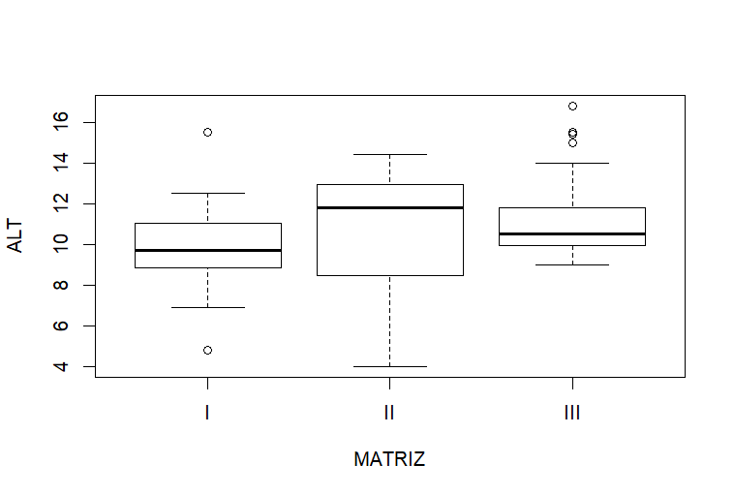
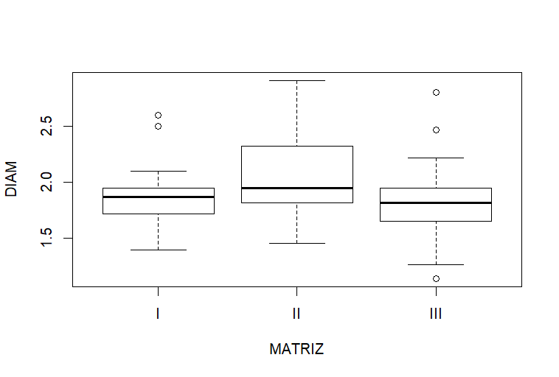
Figura 2 – Gráficos Box Plot comparando as matrizes de
Figura 2b
Figura 2a
pau-preto das variáveis dos tratamentos
Fonte: Autores, 2025.

Os coeficientes de variação (CV%) para altura de 20,52%, e para diâmetro, 15,74%, demosntram precisão experimental moderada e boa, respectivamente. A variável diâmetro apresenta variação controlada entre as repetições, enquanto a altura das mudas indica presença de valores mais altos entre as repetições. As classificações para CV são determinadas a partir de experimentos de campo e espécie, demonstrando que valores entre 10% e 20% são considerados médios e aceitáveis em experimentos (Pimentel-Gomes, 2009), considerando que pode ser um parâmetro estatístico relativo.
Essa diferença entre os coeficientes de variação estão relacionados a natureza da variável, sugerindo que, a forma de medição para diâmetro é mais acertiva comparado a variável altura. De acordo com Durlo (1998), a medição da altura das árvores ainda encontra desafios devido as limitações dos intrumentos e uso operacional na realização dessa atividade, da mesma forma para as mudas, a mensuração da altura encontra limites na utilização dos equipamentos e características morfologicas da planta.

Tabela 3 – Coeficiente de variação experimental (CV%) para as variáveis altura (ALT) (cm) e diâmetro do coleto (DIAM) (mm).
Variável | CV%
ALT | 20,52
DIAM | 15,74
Fonte: Autores, 2025.

4. CONCLUSÃO

O presente estudo demonstra as variações do desenvolvimento das mudas de pau-preto (Cenostigma tocantinum Ducke) significando a existência de variabilidade genética. A matriz III apresenta crescimento inicial das mudas com maiores médias de altura e diâmetro do coleto, indicando melhor potencial em seu estabelecimento no viveiro Criatura. Essa matriz, nas análises estatísticas apresenta os maiores valores médios em altura e diâmetro, portanto, a mais indicada para propagação e produção de mudas mais vigorosas, compondo lotes de sementes com mais uniformidade.
Nesse sentido, Conclui-se que os resultados reforçam a importância de pesquisa que evidenciem seleção de matrizes considerando o aspecto genético, visando auxiliar o processo de produção de mudas para projetos de silvicultura de espécies nativas destinados a restauração de ecossistemas degradados, principalmente no contexto Amazônico.

REFERÊNCIAS

ALVARES, C. A.; STAPE, J. L.; SENTELHAS, P. C.; GONÇALVES, J. D. M.; SPAROVEK, G. Köppen’s climate classification map for Brazil. Meteorologische zeitschrift, v. 22, n. 6, p. 711-728, 2013;

BRAINER, M. S. D. C. P. RECURSOS FLORESTAIS NATURAIS: PRODUTOS DA EXPLORAÇÃO: v. 6 n. 163 (2021). Caderno Setorial ETENE, v. 6, 2021.

CAPELLESSO, E. S., CEQUINEL, A., MARQUES, R., SAUSEN, T. L., BAYER, C., & MARQUES, M. C. M. Co-benefits in biodiversity conservation and carbon stock during forest regeneration in a preserved tropical landscape. Forest Ecology and Management, v. 492, p. 119222, 2021.

DURLO, Miguel Antão. Dendrômetro Durlo: um instrumento para medição da altura de árvores a patir de múltiplas distâncias. Revista Árvore, v. 22, n. 2, p. 287-298, 1998.

FAO: iniciativa gera conhecimento para a recuperação áreas alagáveis degradadas na Amazônia. Nações Unidas Brasil. Disponível em: <https://brasil.un.org/pt-br/290679-fao-iniciativageraconhecimentopararecupera%C3%A7%C3%A3o%C3%A1reasalag%C3%A1veis-degradadas-na-amaz%C3%B4nia>. Acesso em: 26 out. 2025.

GARCIA, L. C.; MORAES, R. P.; LIMA, R. M. B. Determinação do grau crítico de umidade em sementes de Cenostigma tocantinum Ducke. Revista Brasileira de Sementes, v. 30, n. 3, p. 172-176, 2008.

HUGUENIN, L., & DE MEIRELLES, R. M. S. Do período colonial à COP26: breve resgate histórico sobre as mudanças climáticas relacionadas ao uso da terra no Brasil. Revista Brasileira de Educação Ambiental (RevBEA), v. 17, n. 5, p. 132-149, 2022.

PIMENTEL-GOMES, F. Curso de estatística experimental. 15. ed. Piracicaba: FEALQ, 2009. 451 p.

R CORE TEAM R (2023): A language and environment for statistical computing. R Foundation for Statistical Computing, Vienna, Austria. URL https://www.R-project.org/.

REFLORA BRASIL. Flora e Funga do Brasil. Jardim Botânico do Rio de Janeiro. Disponível em: http://floradobrasil.jbrj.gov.br/. Acesso em: 02 ago. 2025.

RODRIGUES, J. C. W., CAMPOS, M. C. C., BERGAMIN, A. C., DA SILVA, M. D. N. S., LIMA, R. A., & DOS SANTOS, R. V. A importância da produção de mudas de essências florestais na região Amazônica: Uma revisão sistemática. Revista Científica da Faculdade de Educação e Meio Ambiente, v. 14, n. 1, p. 10-24, 2023.

ROVERI, A., & PAULA, R. C. D. Variabilidade entre árvores matrizes de Ceiba speciosa St. Hil para características de frutos e sementes. Revista Ciência Agronômica, v. 48, p. 318-327, 2017.

SILVA, J. N.; ALVES, E. U.; MEDEIROS, M. L. S.; PÁDUA, G. V. G.; SILVA, M. J.; RODRIGUES, M. H. B. S.; BERNARDO, M. K. F.; CRUZ, J. M. F. L.; SOUZA, A. G.; ARAÚJO, L. D. A. et al. Caracterização morfológica de frutos e sementes em uma população natural de Hymenaea martiana Hayne. Scientia Forestalis, v. 50, n. 1, p. e3929, 2022.

VIANI, Ricardo Augusto Gorne et al. A DÉCADA GLOBAL DA RESTAURAÇÃO DE ECOSSISTEMAS: Por que podemos nos dar bem com ela?. Guia Universitário de Informações Ambientais, v. 3, n. 1, p. 31-33, 2022.

WARWICK, M. C., & LEWIS, G. P. A revision of Cenostigma (Leguminosae - Caesalpinioideae - Caesalpinieae), a genus endemic to Brazil. Kew Bulletin, v. 64, n.1, p. 135–146, 2009.

